Режимы БАЗА ДАННЫХ
Оглавление

Режимы БАЗА ДАННЫХ
Пункт БАЗА ДАННЫХ главного меню содержит режимы:
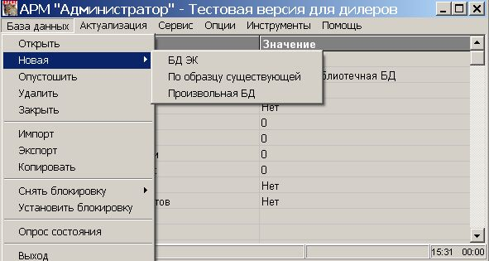
Рисунок 1 - Режимы БАЗА ДАННЫХ серверного Администратора
- Режим ОТКРЫТЬ - выбор и установка текущей базы данных,
- Режим НОВАЯ - создание новых баз данных,
- Режим ОПУСТОШИТЬ - опустошение текущей БД,
- Режим УДАЛИТЬ - удаление базы данных,
- Режим ЗАКРЫТЬ - Режим служит для завершения работы с текущей базой данных. После его выполнения АРМ «Администратор» переходит в состояние, когда ни одна из баз данных не является текущей.
- Режим ИМПОРТ - для ввода в базу данных группы документов, подготовленных в виде внешнего файла,
- Режим ЭКСПОРТ - для вывода документов,
- Режим КОПИРОВАТЬ - для копирования документов в качестве новых документов в текущую или другую БД.
- Режим СНЯТЬ БЛОКИРОВКУ - снятие «ложной» монопольной блокировки.
- Режим УСТАНОВИТЬ БЛОКИРОВКУ - Режим служит для принудительной установки монопольной блокировки БД. Режим поддерживается только в серверном АРМе «Администратор».
- Режим ОПРОС СОСТОЯНИЯ - для немедленного обновления системных параметров в информационном окне АРМа. Автоматическое обновление системных параметров производится с периодичностью, определяемой опцией АВТОМАТИЧЕСКИЙ ОПРОС .,
- Режим ВЫХОД - для завершения работы АРМа «Администратор»
@@@info Режимы ИМПОРТ/ЭКСПОРТ/КОПИРОВАТЬ отсутствуют в клиентском АРМе «Администратор», но соответствующие действия – импорт, экспорт, копирование - можно выполнять с помощью пакетных заданий. @@@

Режим ОТКРЫТЬ
Содержится в пункте БАЗА ДАННЫХ главного меню.
Режим служит для выбора и установки текущей базы данных. Список доступных баз данных возникает в специальной форме:
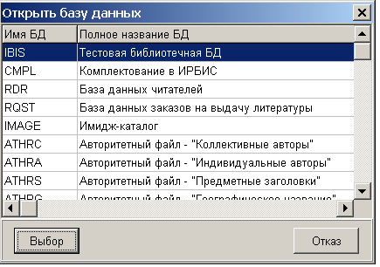
Рисунок 1 - Форма для выбора и установки текущей базы данных
Для выбора базы данных необходимо: 1. выделить ее в списке - для чего можно щелкнуть по соответствующей строке, 2. нажать кнопку ВЫБОР.
ИЛИ дважды щелкнуть левой кнопкой мыши по строке списка.
Список БД, доступных администратору, находится в справочнике, который имеет по умолчанию имя DBNAM1.MNU. Это имя может быт изменено в ini-файле (irbisa.ini):
DBNNAMECAT=DBNAM1.MNU
Обеспечена возможность сортировки списка баз данных при их выборе в режиме БАЗА ДАННЫХ - ОТКРЫТЬ
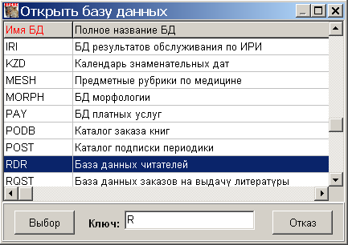
Рисунок 2 - Сортировки списка баз данных при их выборе в режиме БАЗА ДАННЫХ - ОТКРЫТЬ
Сортировка возможна по любой из двух колонок (путем клика по заголовочной части списка)
Данная возможность может быть полезна в случае работы с большим количеством БД.
В INI-файл (irbisa.ini) в секцию [MAIN] введен параметр:
SORTDBLIST=
который принимает значения: * 0 - сортировка не используется * 1 - начальная сортировка по 1 колонке (по умолчанию) * 2 - начальная сортировка по 2 колонке

Режим НОВАЯ
Содержится в пункте БАЗА ДАННЫХ главного меню.
Режим служит для создания новых баз данных: * БД Электронного каталога (подрежим БД ЭК); * По образцу существующей; * БД произвольного (небиблиографического) назначения для целей собственной разработки (подрежим ПРОИЗВОЛЬНАЯ БД).
Возникающая при этом форма
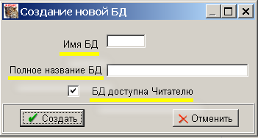
Рисунок 1 - Форма для создания новой БД Электронного каталога
предлагает ввести три параметра: * ИМЯ БД - системное имя базы данных (латинский набор символов); не должно совпадать с именами уже существующих баз данных; * ПОЛНОЕ НАЗВАНИЕ БД - произвольный текст, определяющий для конечного пользователя назначение и содержание базы данных; * БД ДОСТУПНА ЧИТАТЕЛЮ - определяет факт доступности создаваемой базы данных через АРМ «Читатель» (т.е. факт включения вновь создаваемой БД в справочник – по умолчанию - dbnam3.mnu).
Процесс создания новой БД завершается выводом соответствующего сообщения.
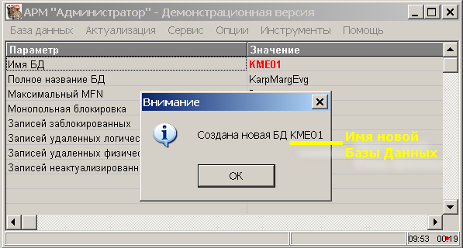
Рисунок 2 - Сообщение об успешном создании БД
@@@info В случае аварии - заключительное сообщение не получено - данный режим можно повторить. @@@
Режим: БАЗА ДАННЫХ-НОВАЯ-ПО ОБРАЗЦУ СУЩЕСТВУЮЩЕЙ позволяет создавать пустую новую БД, совпадающую по структуре (параметрическим файлам) с любой из существующих.
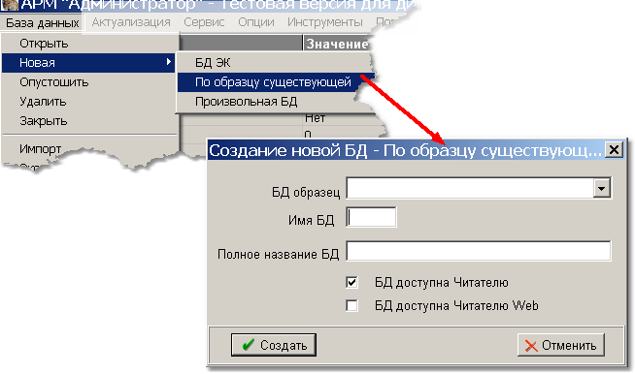
Рисунок 3 - Режим: БАЗА ДАННЫХ / НОВАЯ / ПО ОБРАЗЦУ СУЩЕСТВУЮЩЕЙ
Соответственно расширена команда для пакетных заданий:
NEWDB <имя_новой_БД>,<название _новой_БД>,[0|1],[0|1|2],<имя_БД-образца>
четвертый параметр принимает значения: * 0 - БД ЭК * 1 - произвольная БД * 2 - БД по образцу существующей

Режим ОПУСТОШИТЬ
Содержится в пункте БАЗА ДАННЫХ главного меню.
@@@warn Режим предназначен для опустошения текущей БД, т.е. уничтожения всех документов, входящих в ее состав. @@@
Режим крайне ответственный, поэтому требуется его подтверждение.
@@@info Режим рекомендуется периодически использовать для опустошения базы данных заказов на книговыдачу - RQST (когда нет невыполненных заказов и записей бронирования).
Это приводит к ускорению работы с очередью заказов. @@@

Режим УДАЛИТЬ
Содержится в пункте БАЗА ДАННЫХ главного меню.
Режим предназначен для удаления базы данных.
@@@info Возможно удаление только БД, созданных пользователем. @@@
@@@warn Режим крайне ответственный, поэтому требуется его подтверждение. @@@

Режим ИМПОРТ
Содержится в пункте БАЗА ДАННЫХ главного меню.
Режим предназначен для ввода в базу данных группы документов, подготовленных в виде внешнего файла в текстовом формате или в формате ISO-2709 (в частности, в международных коммуникативных форматах UNIMARC/USMARC или Российском коммуникативном формате RUSMARC).
@@@info Режим ИМПОРТ отсутствует в клиентском АРМе «Администратор», но соответствующее действие – импорт - можно выполнять с помощью пакетных заданий. @@@
Данный режим аналогичен одноименному режиму АРМа «Каталогизатор». Отличие состоит в том, что: * процесс идет без автоматической актуализации словарей и как следствие, быстрее; * актуализацию надо выполнять явно после завершения процесса.
@@@info При больших объемах импортируемых документов для ускорения процесса следует применять режим ИМПОРТ в АРМе «Администратор». @@@
@@@warn Перед выполнением импорта необходимо иметь актуальную резервную копию базы данных. Для импорта со слиянием, автовводом, ФЛК или глобальным заданием резервная копия обязательна для всех баз, в которые могут записываться основные или создаваемые в процессе обработки записи. Встроенный откат ошибок не заменяет резервную копию и не предназначен для восстановления уже успешно завершенного импорта. @@@
Если импорт выполняется со слиянием на основе глобального задания, в рабочем каталоге запуска может сохраняться диагностический журнал mergegbl-created-records.jsonl. В нем фиксируются попытки создания дополнительных записей и события отката текущей группы записи. Этот файл предназначен для разбора результата импорта и не является манифестом восстановления.
Для ввода параметров режима служит форма:
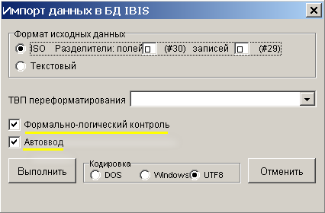
Рисунок 1 - Форма для выполнения режима ИМПОРТ
Предлагаются следующие параметры: * ФОРМАТ ИСХОДНЫХ ДАННЫХ - возможны два значения этого параметра: * ISO - В случае формата ISO можно указать односимвольные разделители полей и записей. По умолчанию используются разделители форматов UNIMARC/USMARC; или * ТЕКСТОВЫЙ. * ТВП ПЕРЕФОРМАТИРОВАНИЯ - данный параметр определяет алгоритм преобразования документов в процессе импорта в виде имени таблицы переформатирования. Выбирается из предусмотренного списка. В случае импорта документов в формате UNIMARC/USMARC/RUSMARC необходимо выбрать соответствующее значение этого параметра. Если параметр остается пустым, преобразование документов в процессе импорта не производится. В исходном состоянии системы список таблиц переформатирования содержится в справочнике IMPORTW.MNU (см. параметр IMPORTMNU);
@@@warn Параметры ФОРМАТ ИСХОДНЫХ ДАННЫХ и ТВП ПЕРЕФОРМАТИРОВАНИЯ должны соответствовать аналогичным параметрам импортируемых документов. @@@
- ФОРМАЛЬНО-ЛОГИЧЕСКИЙ КОНТРОЛЬ - отключение параметра при импорте внешних данных существенно ускоряет процесс ИМПОРТА.
- АВТОВВОД - отключение параметра при импорте внешних данных существенно ускоряет процесс ИМПОРТА.
- КОДИРОВКА – параметр определяет кодировку исходных данных.
Кнопка ВЫПОЛНИТЬ - после нажатия, система предлагает стандартное диалоговое окно для указания пути и имени файла с исходными документами.
Режим завершается выводом протокола с результатами импорта, сообщением о номерах импортированных документов и предложением перейти к их корректировке.
В режим ИМПОРТ добавлена опция СО СЛИЯНИЕМ (так же, как в АРМе Каталогизатор).
В связи с этим пакетная команда IMPORTDB имеет следующую структуру операндов:
[0/#/@|1],FstName,[0|1],[0|1|2],FileName,[0|1],[0|1],[0|1],PftGblName
Где: * Первый операнд - исходный формат данных: 0 - ISO-формат, # - символ-разделитель полей, @ - символ-разделитель записей; 1 - текстовый формат. * FstName - имя ТВП переформатирования, если пустое значение - переформатирование не используется. * Третий операнд - признак ФЛК: 0 - не применять; 1 - применять. * Четвертый операнд - вид кодировки: 0 - DOS 1 – Windows 2 – UTF8 * Пятый операнд - FileName - полное имя файла с исходными данными; * Шестой операнд - признак Автоввода: 0 - не применять; 1 - применять. * Седьмой параметр - признак формирования протокола 0 - не формировать; 1 - формировать. * Восьмой параметр - использование СЛИЯНИЯ 0 - слияние на основе ключевого формата 1 - слияние на основе глобального задания отсутствие параметра (т.е наличие ТОЛЬКО семи параметров) означает, что слияние не используется. * Девятый параметр - имеет смысл ТОЛЬКО при наличии восьмого параметра и определяет имя соответственно ФОРМАТА или ГЛОБАЛЬНОГО ЗАДАНИЯ
Расширены возможности режима ИМПОРТ.
Добавлена возможность импорта данных в форматах XML, EXCEL, CSV.

Режим ЭКСПОРТ
Содержится в пункте БАЗА ДАННЫХ главного меню.
Режим предназначен для вывода документов в структурированный текстовый файл или файл в коммуникативном формате ISO (в частности, UNIMARC, USMARC или RUSMARC). В процессе экспорта возможно структурное преобразование документов в соответствии со специальными таблицами переформатирования.
@@@info Режим ЭКСПОРТ отсутствует в клиентском АРМе «Администратор», но соответствующее действие – экспорт - можно выполнять с помощью пакетных заданий. @@@
Режим экспорта связан с текущим контекстом работы: * если установлен контекст НОВЫЙ/MFN, предполагается экспорт документов из текущей базы данных по номерам (MFN); * если установлен контекст РЕЗУЛЬТАТЫ ПОИСКА, предполагается экспорт результатов поиска по текущему запросу.
В частности, если, например, установлен контекст РЕЗУЛЬТАТЫ ПОИСКА и не выбран ни один из запросов (это может быть, когда не проводился ни один поиск) или выбран запрос с нулевым результатом поиска, то режим ЭКСПОРТ не доступен (не запускается).
Для ввода параметров режима ЭКСПОРТ служит форма:
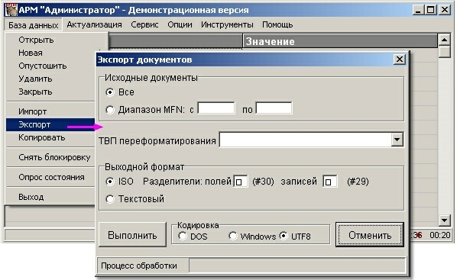
Рисунок 1 - Форма для выполнения режима ЭКСПОРТ
Пользователю предлагается указать следующие параметры: * ИСХОДНЫЕ ДОКУМЕНТЫ - определяет, какие документы будут экспортироваться. Здесь можно выбрать одно из возможных значений: * ВСЕ - в этом случае будут экспортироваться все документы в соответствии с контекстом работы: если установлен контекст НОВЫЙ/MFN - все документы текущей базы данных; если контекст РЕЗУЛЬТАТЫ ПОИСКА - полностью результат поиска по текущему запросу; * ОТМЕЧЕННЫЕ - при этом будут экспортироваться только документы, отмеченные в текущем контексте (имеет смысл только в случае, когда таковые имеются); * ТВП ПЕРЕФОРМАТИРОВАНИЯ - параметр позволяет указать имя таблицы переформатирования, в соответствии с которой будет производиться структурное преобразование документов в процессе экспорта. Конкретная таблица переформатирования выбирается из предлагаемого (в ниспадающем меню) списка. В частности, можно выбрать таблицы, обеспечивающие преобразование документов в соответствии с международными стандартами на представление библиографической информации UNIMARC/USMARC/RUSMARC. Если таблица переформатирования не задается - документы экспортируются без преобразования. В исходном состоянии системы список таблиц переформатирования для экспорта находится в справочнике EXPORTW.MNU (см. параметр EXPORTMNU); * ВЫХОДНОЙ ФОРМАТ - параметр определяет физическую структуру данных. Возможны три значения: * ISO (международный стандарт); * ТЕКСТОВЫЙ; * XML. В случае формата ISO есть возможность указать разделители данных.
Рекомендуется использовать разделители, предлагаемые по умолчанию. В случае формата XML используются параметры INI-файла, определяющие тэги структурных элементов; * КОДИРОВКА – параметр определяет кодировку выходных данных.
Кнопка ВЫПОЛНИТЬ - запускает процесс экспорта.

Режим КОПИРОВАТЬ
Содержится в пункте БАЗА ДАННЫХ главного меню.
Режим предназначен для копирования документов в качестве новых документов в текущую или другую БД. Возможно структурное преобразование документов в процессе копирования в соответствии со специальными таблицами переформатирования.
@@@info Режим КОПИРОВАТЬ отсутствует в клиентском АРМе «Администратор», но соответствующее действие – копирование - можно выполнять с помощью пакетных заданий. @@@
Данный режим аналогичен одноименному режиму АРМа «Каталогизатор».
Отличие состоит в том, что: * процесс идет без автоматической актуализации словарей; * актуализацию надо выполнять явно после завершения процесса.
@@@warn При больших объемах копируемых документов для ускорения процесса следует применять режим КОПИРОВАТЬ в АРМе «Администратор» @@@
При работе с БД Электронного каталога данный режим используется: * при формировании описаний продолжающихся изданий на основе уже имеющихся поступлений и * при формировании аналитических описаний статей на основе имеющихся описаний журналов.
Следует помнить, что режим копирования связан с текущим контекстом работы: * если установлен контекст НОВЫЙ/MFN, предполагается копирование документов из установленной базы данных по номерам (MFN); * если установлен контекст РЕЗУЛЬТАТЫ ПОИСКА, предполагается копирование результатов поиска по текущему запросу.
В частности, если, например, установлен контекст РЕЗУЛЬТАТЫ ПОИСКА и не выбран ни один из запросов (это может быть, когда не проводился ни один поиск) или выбран запрос с нулевым результатом поиска, то режим КОПИРОВАНИЕ не доступен (не запускается).
Для ввода параметров режима копирования служит форма:
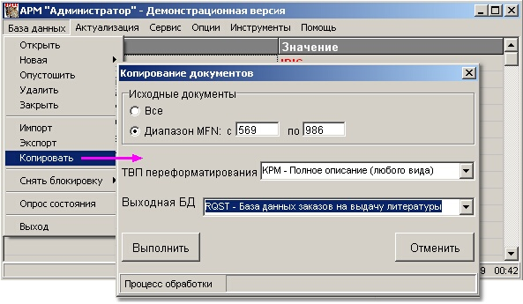
Рисунок 1 - Форма для выполнения режима КОПИРОВАТЬ
Пользователю предлагается указать следующие параметры: * ИСХОДНЫЕ ДОКУМЕНТЫ - определяет, какие документы будут копироваться. Здесь можно выбрать одно из возможных значений: * ВСЕ - в этом случае будут копироваться все документы в соответствии с контекстом работы: если установлен контекст НОВЫЙ/MFN - все документы текущей базы данных; если контекст РЕЗУЛЬТАТЫ ПОИСКА - полностью результат поиска по текущему запросу; * ОТМЕЧЕННЫЕ - при этом будут копироваться только документы, отмеченные в текущем контексте (имеет смысл только в случае, когда таковые имеются); * ТВП ПЕРЕФОРМАТИРОВАНИЯ - параметр позволяет указать имя таблицы переформатирования, в соответствии с которой будет производиться структурное преобразование документов в процессе копирования. Конкретная таблица переформатирования выбирается из предлагаемого (в ниспадающем меню) списка. Назначение таблиц переформатирования, предлагаемых для БД Электронного каталога, описано в Инструкции каталогизатора. Если таблица переформатирования не задается - документы копируются без преобразования. В исходном состоянии системы список таблиц переформатирования содержится в справочнике FSTW.MNU (см. параметр COPYMNU); * ВЫХОДНАЯ БД - параметр позволяет указать базу данных, в которую будут копироваться заданные документы, т.е. БД, в которой будут создаваться новые документы. Это может быть та же самая база данных или иная. Для выбора предлагается список доступных баз данных. Если выходная БД не задана - копирование не выполняется.
Кнопка ВЫПОЛНИТЬ - запускает процесс копирования.
Завершается процесс копирования сообщением о внутренних номерах (MFN) документов, созданных в процессе копирования, и предложением перейти к их корректировке

Режим СНЯТЬ БЛОКИРОВКУ
Содержится в пункте БАЗА ДАННЫХ главного меню.
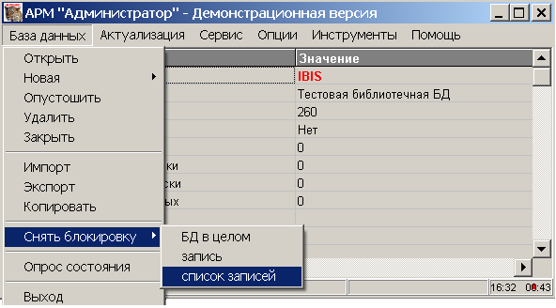
Рисунок 1 - Режим СНЯТЬ БЛОКИРОВКУ
Режим имеет три подрежима: * БД В ЦЕЛОМ - служит для снятия «ложной» монопольной блокировки, т.е. такой блокировки, которая не соответствует реальной ситуации, что может возникать в результате аварий; * ЗАПИСЬ - служит для снятия «ложной» блокировки одного (конкретного) документа (которая может появляться после аварийного завершения АРМ «Книговыдача»). При этом необходимо указать внутренний номер разблокируемого документа (MFN); * СПИСОК ЗАПИСЕЙ - служит для единовременного снятия «ложной» блокировки группы документов. При этом необходимо в общем списке заблокированных документов отметить те, которые подлежат разблокировке.

